Әфлисун инфаркт һәм инсульттан саклый

0

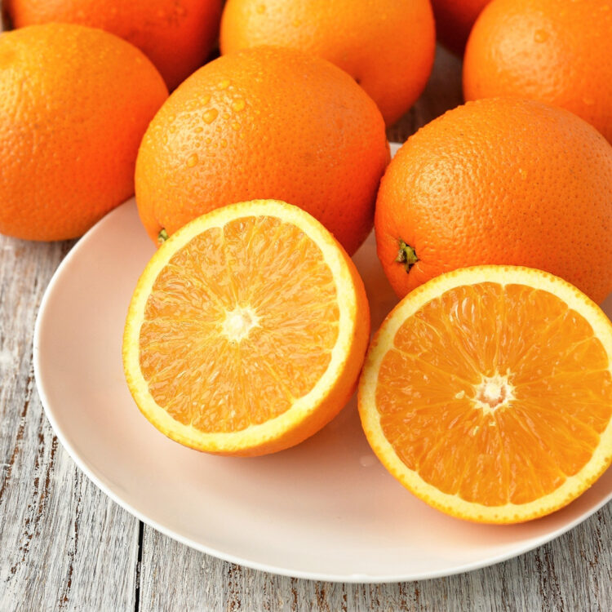

✅ Әфлисун согы инфаркт һәм инсульттан саклый. Бу аның составында калий һәм магний күп булу белән аңлатыла. Моннан тыш ул органик кислоталар, флавоноидлар, бик күп минераллар чыганагы да булып тора. 1 стакан әфлисун согы алу өчен өч әфлисун җитә. Ул сәламәтлек өчен бик файдалы. Аны даими рәвештә кулланганда, организмдагы шлаклардан арынырга мөмкин. Ул бөердә ташлар барлыкка килүдән дә саклый.
✅ Әфлисун составындагы Р витамины (кан тамырларын ныгыта) белән аскорбин кислотасы кан савудан саклый. Бу җимеш цинк һәм йод, фтор һәм кобальт, фосфор һәм хлор, натрий һәм кальцийга да бай. Составында тимер күп булу аркасында, ул анемияне булдырмаска, дәвалаларга да ярдәм итә.
✅ Аллергияле кешеләргә, өч яшькә кадәрге балаларга, диабетлы кешеләргә, ашкайнату системасы авырулары булганнарга әфлисун сутын саклык белән эчәргә киңәш ителә. Ул теш эмаленә дә зыян китерергә мөмкин. Шуңа да аны ашаганнан соң, йә согын эчкәч, тешләрне чистартырга, авызны су белән чайкатырга кирәк.

Әфлисун кабыгыннан шифалы төнәтмә
Әфлисунның җимеше генә түгел, кабыгы да файдалы. Аннан төнәтмә ясау өчен, әфлисун кабыгына кайнаган су салып, ут өстендә 5 минут тотарга кирәк. Аннары шуны суытып, сөзеп, тәменчә бал яисә шикәр комы өстәсәгез дә була. Әлеге төнәтмә ашкайнатуны яхшырта, ашау-эчү теләген бетерә, эч күбүгә юл куймый. Әфлисун кисәкләре арасындагы ак җепселләрдә кан тамырларын ныгытучы шикәр кушылмалары бар. Шуңа күрә аларны чистартырга кирәкми.

